Przedsiębiorstwa aktywne w 1 kwartale 2026 r.

W 1 kwartale 2026 r. było w Polsce 2 872 113 aktywnych przedsiębiorstw. Ze względu na rodzaj prowadzonej działalności, najliczniejszą grupę w całej populacji stanowiły przedsiębiorstwa z sekcji handel; naprawa pojazdów samochodowych (16,7% ogółu). Najwięcej przedsiębiorstw miało siedzibę w województwie mazowieckim (20,1% ogółu).
2,0%
Wzrost liczby aktywnych przedsiębiorstw w 1 kwartale 2026 r. w stosunku do analogicznego okresu ub. roku

Podstawowe informacje o przedsiębiorstwach aktywnych
Udział podmiotów mikro wzrósł w skali roku do 95,9% przedsiębiorstw aktywnych
W 1 kwartale 2026 r. w porównaniu z analogicznym okresem 2025 r. odnotowano wzrost liczby przedsiębiorstw aktywnych o 2,0%. Jednostki mikro (tj. o liczbie pracujących do 9 osób) stanowiły 95,9% całej zbiorowości przedsiębiorstw aktywnych i w stosunku do 1 kwartału 2025 r. ich liczebność wzrosła o 2,2%. Jednostki małe (tj. o liczbie pracujących od 10 do 49 osób), jednostki średnie (tj. o liczbie pracujących od 50 do 249 osób) i duże (tj. o liczbie pracujących 250 i więcej osób) stanowiły odpowiednio 3,3%, 0,6% i 0,2% wszystkich przedsiębiorstw aktywnych. W tych trzech klasach wielkości zaobserwowano spadek liczby przedsiębiorstw w stosunku do 1 kwartału 2025 r.: dla przedsiębiorstw małych o 1,1%, średnich o 1,0% i dużych o 0,3%.

Tablica 1. Liczba przedsiębiorstw aktywnych według klas wielkości
Kwartał | Przedsiębiorstwa aktywne
Kwartał | ogółem | według liczby pracujących (klas wielkości)
Kwartał | ogółem | do 9 osób | 10-49 | 50-249 | 250 i więcej osób
1 kw. 2026 | 2 872 113 | 2 755 076 | 95 618 | 17 251 | 4 168
1 kw. 2025 | 2 815 480 | 2 697 166 | 96 716 | 17 419 | 4 179

Przedsiębiorstwa aktywne według rodzaju prowadzonej działalności
W 1 kwartale 2026 r. najwięcej przedsiębiorstw prowadziło działalność w sekcjach: handel; naprawa pojazdów samochodowych (16,7% ogółu przedsiębiorstw aktywnych), budownictwo (15,1%) oraz działalność profesjonalna, naukowa i techniczna (13,9%). Najmniejszy udział miały przedsiębiorstwa z sekcji górnictwo i wydobywanie (0,1%).
W skali roku najbardziej zwiększyła się liczba przedsiębiorstw aktywnych w sekcji administrowanie i działalność wspierająca
W stosunku do analogicznego okresu 2025 r. największy wzrost liczby przedsiębiorstw odnotowano w sekcji administrowanie i działalność wspierająca (o 13,1%).
W populacjach jednostek dużych i średnich największy udział miały przedsiębiorstwa z przetwórstwa przemysłowego, odpowiednio 42,4% i 34,4%. Wśród jednostek małych największy udział stanowiły jednostki z sekcji handel; naprawa pojazdów samochodowych (22,3%), przetwórstwo przemysłowe (21,6%) oraz budownictwo (14,1%).
W liczbie jednostek mikro największy udział odnotowano, podobnie jak dla przedsiębiorstw ogółem, w sekcjach: handel; naprawa pojazdów samochodowych (16,5%), budownictwo (15,2%) oraz działalność profesjonalna, naukowa i techniczna (14,2%).
Wykres 1. Liczba przedsiębiorstw aktywnych

Tablica 2. Liczba przedsiębiorstw aktywnych według klas wielkości i sekcji PKD 2007 w 1 kwartale 2026 r.
Wyszczególnienie | Przedsiębiorstwa aktywne
Wyszczególnienie | ogółem | według liczby pracujących (klas wielkości)
Wyszczególnienie | ogółem | do 9 osób | 10-49 | 50-249 | 250 i więcej osób
Ogółem | 2 872 113 | 2 755 076 | 95 618 | 17 251 | 4 168
Rolnictwo, leśnictwo, łowiectwo i rybactwo | 24 730 | 22 561 | 1 711 | 440 | 18
Górnictwo i wydobywanie | 2 400 | 1 938 | 326 | 104 | 32
Przetwórstwo przemysłowe | 235 145 | 206 785 | 20 652 | 5 942 | 1 766
Wytwarzanie i zaopatrywanie w energię | 9 088 | 8 557 | 317 | 165 | 49
Dostawa wody; gospodarowanie ściekami i odpadami | 8 316 | 6 238 | 1 320 | 660 | 98
Budownictwo | 433 349 | 418 556 | 13 499 | 1 168 | 126
Handel; naprawa pojazdów samochodowych | 479 518 | 454 590 | 21 362 | 3 038 | 528
Transport i gospodarka magazynowa | 167 487 | 156 109 | 9 747 | 1 336 | 295
Zakwaterowanie i gastronomia | 78 260 | 73 149 | 4 693 | 333 | 85
Informacja i komunikacja | 238 857 | 235 567 | 2 451 | 625 | 214
Działalność finansowa i ubezpieczeniowa | 57 640 | 55 959 | 1 072 | 472 | 137
Obsługa rynku nieruchomości | 76 771 | 74 354 | 1 985 | 398 | 34
Działalność profesjonalna, naukowa i techniczna | 398 469 | 392 303 | 5 148 | 769 | 249
Administrowanie i działalność wspierająca | 132 375 | 127 535 | 3 605 | 901 | 334
Edukacja | 89 033 | 86 286 | 2 394 | 323 | 30
Opieka zdrowotna i pomoc społeczna | 255 471 | 250 699 | 4 172 | 455 | 145
Kultura, rozrywka i rekreacja | 32 652 | 32 174 | 402 | 63 | 13
Pozostała działalność usługowa | 152 552 | 151 716 | 762 | 59 | 15
Przedsiębiorstwa aktywne według siedziby podmiotu

W 1 kwartale 2026 r. najwięcej przedsiębiorstw aktywnych miało siedzibę na terenie województwa mazowieckiego (20,1% ogółu przedsiębiorstw aktywnych), a także wielkopolskiego (10,3%), śląskiego (10,3%) oraz małopolskiego (10,1%). Najmniej przedsiębiorstw było zlokalizowanych w województwie opolskim (1,9% aktywnych podmiotów).

W stosunku do analogicznego okresu 2025 r. największy wzrost liczby przedsiębiorstw aktywnych odnotowano na terenie województwa dolnośląskiego (2,9%), małopolskiego (2,7%) oraz mazowieckiego (2,6%), a najmniejszy na terenie województwa warmińsko-mazurskiego, lubuskiego, świętokrzyskiego i kujawsko-pomorskiego (gdzie odsetek nie przekroczył 1,0%).

W populacji jednostek dużych największy udział miały przedsiębiorstwa z siedzibą w województwie mazowieckim (27,3%), śląskim (11,7%) i wielkopolskim (10,9%). W zbiorowości mikroprzedsiębiorstw największy odsetek podmiotów odnotowano w województwie mazowieckim (20,1%), wielkopolskim (10,3%), śląskim (10,2%) i małopolskim (10,1%).

W 1 kwartale 2026 roku największa liczba przedsiębiorstw aktywnych przypadająca na 1000 ludności wystąpiła w województwie mazowieckim (104,5), wielkopolskim (85,1), pomorskim (84,7), małopolskim (84,2) i dolnośląskim (82,4). Natomiast najmniejsza liczba wystąpiła w województwie warmińsko-mazurskim (56,6).

W powiatach nie będących miastami na prawach powiatu najwięcej aktywnych przedsiębiorstw na 1000 ludności miało siedzibę w powiecie piaseczyńskim (125,5), pruszkowskim (114,9) oraz warszawsko zachodnim (113,1). Najmniejsza liczba przedsiębiorstw aktywnych na 1000 ludności wystąpiła w powiecie chełmskim (34,0), przemyskim (35,5) i hrubieszowskim (35,7).

Wykres 2. Struktura przedsiębiorstw aktywnych według województw w 1 kwartale 2026 r.

%

Tablica 3. Liczba przedsiębiorstw aktywnych według klas wielkości i województw w 1 kwartale 2026 r.
Wyszczególnienie | Przedsiębiorstwa aktywne
Wyszczególnienie | ogółem | według liczby pracujących (klasy wielkości)
Wyszczególnienie | ogółem | do 9 osób | 10-49 | 50-249 | 250 i więcej osób
Ogółem | 2 872 113 | 2 755 076 | 95 618 | 17 251 | 4 168
Dolnośląskie | 236 452 | 228 236 | 6 562 | 1 283 | 371
Kujawsko-Pomorskie | 126 092 | 120 505 | 4 589 | 829 | 169
Lubelskie | 116 004 | 111 271 | 4 050 | 585 | 98
Lubuskie | 66 542 | 63 822 | 2 199 | 434 | 87
Łódzkie | 165 050 | 157 994 | 5 863 | 990 | 203
Małopolskie | 288 877 | 277 422 | 9 579 | 1 518 | 358
Mazowieckie | 575 888 | 553 997 | 17 289 | 3 463 | 1 139
Opolskie | 54 991 | 52 480 | 2 035 | 389 | 87
Podkarpackie | 117 639 | 112 242 | 4 475 | 768 | 154
Podlaskie | 69 867 | 67 077 | 2 314 | 413 | 63
Pomorskie | 199 751 | 192 176 | 6 195 | 1 128 | 252
Śląskie | 294 997 | 281 440 | 11 070 | 2 000 | 487
Świętokrzyskie | 67 863 | 65 060 | 2 360 | 373 | 70
Warmińsko-Mazurskie | 76 379 | 73 354 | 2 490 | 461 | 74
Wielkopolskie | 296 074 | 282 506 | 11 135 | 1 979 | 454
Zachodniopomorskie | 119 647 | 115 494 | 3 413 | 638 | 102

Mapa 1. Liczba przedsiębiorstw aktywnych na 1000 ludności według powiatów
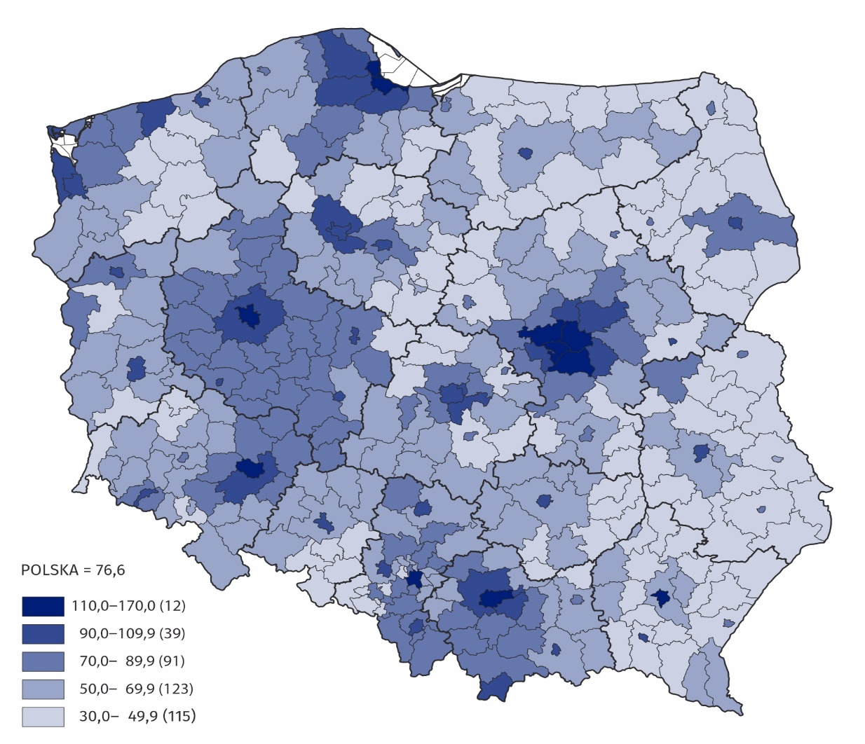
w 1 kwartale 2026 r.

Dane prezentowane w niniejszej informacji sygnalnej dotyczą aktywnych przedsiębiorstw (rozumianych jako jedna jednostka prawna) bez względu na klasę wielkości według liczby pracujących oraz rodzaj ewidencji księgowej. Dane obejmują podmioty gospodarki narodowej będące producentami rynkowymi, dla których działalność przeważająca jest zaklasyfikowana według Polskiej Klasyfikacji Działalności (PKD 2007) do sekcji A (z wyłączeniem indywidualnych gospodarstw rolnych), B, C, D, E, F, G, H, I, J, K, L, M, N, P, Q, R, S (z wyłączeniem działu 94).
Przy opracowywaniu danych przejęto metodę przedsiębiorstw, która oznacza przyjmowanie całych podmiotów za podstawę grupowania danych według poszczególnych poziomów klasyfikacji i podziałów terytorialnych.
Uznaje się, że podmiot był aktywny w danym kwartale, jeżeli prowadził działalność przynajmniej w jednym miesiącu tego kwartału (niezależnie od liczby dni prowadzenia działalności).

W informacji sygnalnej zastosowano skrócone nazwy niektórych sekcji PKD 2007; zestawienie symboli literowych sekcji, nazw oraz nazw skróconych przedstawia się następująco:
Symbol | Pełna nazwa | Nazwa skrócona
A* | Rolnictwo, leśnictwo, łowiectwo i rybactwo | –
B | Górnictwo i wydobywanie | –
C | Przetwórstwo przemysłowe | –
D | Wytwarzanie i zaopatrywanie w energię elektryczną, gaz, parę wodną, gorącą wodę i powietrze do układów klimatyzacyjnych | Wytwarzanie i zaopatrywanie w energię
E | Dostawa wody; gospodarowanie ściekami i odpadami oraz działalność związana z rekultywacją | Dostawa wody; gospodarowanie ściekami i odpadami
F | Budownictwo | –
G | Handel hurtowy i detaliczny; naprawa pojazdów samochodowych, włączając motocykle | Handel; naprawa pojazdów samochodowych
H | Transport i gospodarka magazynowa | –
I | Działalność związana z zakwaterowaniem i usługami gastronomicznymi | Zakwaterowanie i gastronomia
J | Informacja i komunikacja | –
K | Działalność finansowa i ubezpieczeniowa | –
L | Działalność związana z obsługą rynku nieruchomości | Obsługa rynku nieruchomości
M | Działalność profesjonalna, naukowa i techniczna | –
N | Działalność w zakresie usług administrowania i działalność wspierająca | Administrowanie i działalność wspierająca
P | Edukacja | –
Q | Opieka zdrowotna i pomoc społeczna | –
R | Działalność związana z kulturą, rozrywką i rekreacją | Kultura, rozrywka i rekreacja
S** | Pozostała działalność usługowa | –
* Sekcja A – z wyłączeniem indywidualnych gospodarstw rolnych
** Sekcja S – z wyłączeniem działu 94 Działalność organizacji członkowskich

Integralną część niniejszej informacji sygnalnej stanowią tablice w formacie XLSX (pliki do pobrania) z zestawem tablic prezentujących dane w szczegółowych przekrojach, w tym według grup PKD 2007 i według powiatów.

W przypadku cytowania danych Głównego Urzędu Statystycznego prosimy o zamieszczenie informacji: „Źródło danych GUS”, a przypadku publikowania obliczeń dokonanych na danych opublikowanych przez GUS prosimy o zamieszczenie informacji: „Opracowanie własne na podstawie danych GUS”.

Opracowanie merytoryczne:  Departament Przedsiębiorstw  Dyrektor Katarzyna Walkowska-Macias  Tel: 22 608 35 66 | Rozpowszechnianie:  Wydział Prasowy  Tel. komórkowy: +48 695 255 032  Tel. stacjonarne: +48 22 608 38 04, +48 22 449 41 45, +48 22 608 30 09  e-mail: obslugaprasowa@stat.gov.pl

stat.gov.pl

@GUS_STAT

@GlownyUrzadStatystyczny

@gus_stat

@GłównyUrządStatystycznyGUS

@Główny Urząd Statystyczny
Powiązane opracowania
Przedsiębiorstwa aktywne w 4 kwartale 2025 roku

